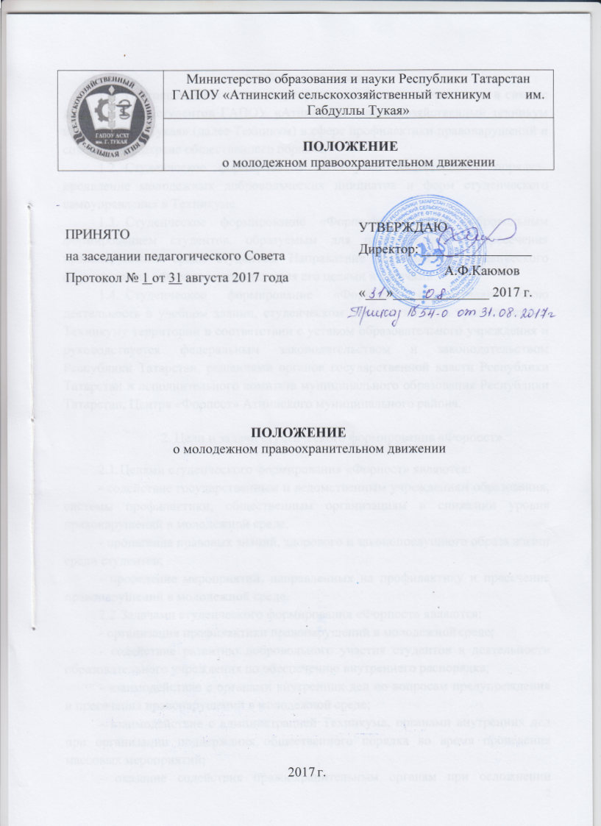

  - Общие положения
  - Настоящее Положение регулирует отношения, возникающие в связи с деятельностью студентов ГАПОУ «Атнинский сельскохозяйственный техникум им. Габдуллы Тукая» (далее Техникум) в сфере профилактики правонарушений и содействия в охране общественного порядка.
  - Студенческое формирование по охране общественного порядка– проявление молодежных добровольческих инициатив и форм студенческого самоуправления в Техникуме.
  - Студенческое формирование «Форпост» является добровольным формированием студентов, образуемым для профилактики и пресечения правонарушений среди студентов. Направление деятельности студенческого формирования «Форпост» определяется его целями и задачами.
  - Студенческое формирование «Форпост» осуществляет свою деятельность в учебном здании, студенческом общежитии и на прилегающей к Техникуму территории в соответствии с уставом образовательного учреждения и руководствуется федеральным законодательством и законодательством Республики Татарстан, решениями органов государственной власти Республики Татарстан и исполнительного комитета муниципального образования Республики Татарстан, Центра «Форпост» Атнинского муниципального района.

  - Цели и задачи студенческого формирования «Форпост»

  - Целями студенческого формирования «Форпост» являются:
- содействие государственным и ведомственным учреждениям образования, системы профилактики, общественным организациям в снижении уровня правонарушений в молодежной среде;
- пропаганда правовых знаний, здорового и законопослушного образа жизни среди студентов;
- проведение мероприятий, направленных на профилактику и пресечение правонарушений в молодежной среде.
  - Задачами студенческого формирования «Форпост» являются:
- организация профилактики правонарушений в молодежной среде;
- содействие развитию добровольного участия студентов в деятельности образовательного учреждения по обеспечению внутреннего распорядка;
- взаимодействие с органами внутренних дел по вопросам предупреждения и пресечения правонарушений в молодежной среде;
- взаимодействие с администрацией Техникума, органами внутренних дел при организации поддержания общественного порядка во время проведения массовых мероприятий;
- оказание содействия правоохранительным органам при осложнении оперативной обстановки и проведении оперативных мероприятий;
- взаимодействие с Центром «Форпост» Атнинского муниципального района, с молодежными и студенческими формированиями по охране общественного порядка, органом внутренних дел при охране общественного порядка на молодежных мероприятиях.

  - Структура и руководящие органы студенческого формирования «Форпост»

  - Общее руководство и контроль деятельности студенческого формирования «Форпост» осуществляет заместитель директора по УВР.
  - Органами управления являются общее собрание сотрудников формирования и штаб.
  - Высшим органом студенческого формирования «Форпост» является общее собрание, которое созывается не реже двух раз в год.
Общее собрание студенческого формирования «Форпост» является правомочным, если на нем присутствуют более 50 процентов сотрудников формирования.
Решение общего собрания считается принятым при условии, если за него проголосовало более 50 процентов сотрудников формирования, присутствующих на общем собрании.
Внеочередное собрание созывается по требованию не менее 50 процентов сотрудников формирования, кураторов или командира, а также по решению штаба.
  - В компетенцию общего собрания студенческого формирования «Форпост» входит:
- избрание и утверждение делегатов на мероприятия, проводимые органами государственной власти Республики Татарстан и муниципальными образованиями Республики Татарстан по вопросам деятельности формирований по охране общественного порядка;
- определение направлений деятельности студенческого формирования «Форпост»;
- избрание командира, заместителя командира (начальника штаба), командиров отделений формирования и принятие решения об их переизбрании;
- заслушивание и утверждение отчетов о своей деятельности командира, заместителя командира (начальника штаба), командиров отделений.
  - В состав штаба студенческого формирования «Форпост» входят:
- командир;
- заместитель командира (начальник штаба);
- куратор от образовательного учреждения (из преподавательского состава или сотрудников образовательного учреждения);
- куратор от органа внутренних дел (сотрудник отдела полиции, на территории которого находится образовательное учреждение);
- командиры специализированных отделов.
Количество и специализация отделов определяется количественным составом студенческого формирования «Форпост».
  - Штаб отряда является коллегиальным органом. В его компетенцию входит:
- разработка мероприятий по обеспечению правопорядка в учебном здании, студенческом общежитии и на прилегающей к образовательному учреждению территории;
- распределение сил и средств формирования согласно утвержденным планам; обобщение и распространение опыта работы формирования;
- знакомство с опытом работы аналогичных структур в муниципальных образованиях Республики Татарстан и субъектах Российской Федерации;
- принятие решения по совершенствованию структуры формирования;
- организация учебно-методической работы среди сотрудников формирования.
  - Командир студенческого формирования «Форпост»:
- руководит работой штаба и личным составом формирования;
- организует работу по реализации планов деятельности формирования, согласованных с кураторами студенческого формирования «Форпост»;
- осуществляет взаимодействие с администрацией Техникума в работе по профилактике правонарушений и поддержанию внутреннего распорядка в Техникуме;
- осуществляет взаимодействие с органом внутренних дел, Центром «Форпост» Атнинского муниципального района при организации поддержания общественного порядка во время проведения массовых мероприятий и мероприятий по профилактике правонарушений среди молодежи;
- совместно с кураторами рассматривает вопросы материально-технического обеспечения студенческого формирования «Форпост», материального и морального поощрения сотрудников формирования;
- ведет подготовку и расстановку кадров, подбирает кандидатов на избрание командиров отделений;
- несет ответственность за работу формирования в целом.
Кандидатура командира согласовывается с заместителем директора по УВР Техникума.
  - Заместитель командира (начальник штаба) студенческого формирования «Форпост»:
- руководит работой отделений;
- занимается планированием и оснащением техническими средствами сотрудников студенческого формирования «Форпост», ведет их учет, хранение и выдачу;
- осуществляет взаимодействие с органами внутренних дел при организации специальных мероприятий;
- планирует и организует правовую, специальную и физическую подготовку сотрудников студенческого формирования «Форпост»;
- разрабатывает и ведет учет издаваемых приказов;
- разрабатывает и ведет учетную документацию по деятельности студенческого формирования «Форпост», выдает удостоверения;
- участвует в подготовке и расстановке кадров.
Заместитель командира (начальник штаба) избирается и переизбирается общим собранием формирования.
  - Командир отделения:
- руководит отделением студенческого формирования «Форпост»;
- готовит рапорт командиру для поощрения особо отличившихся сотрудников формирования или наложения взыскания;
- организует явку отделения для проведения правовой и физической подготовки;
- осуществляет взаимодействие с отделом органа внутренних дел при проведении специализированных мероприятий на территориях образовательного учреждения, студенческих общежитий, на прилегающей к образовательному учреждению территории;
- отвечает за сохранность технических средств;
- участвует в привлечении и отборе студентов в состав формирования;
- является непосредственным пропагандистом участия молодежи в поддержании порядка.
Командир отделения избирается и переизбирается общим собранием формирования.
  - Куратор от образовательного учреждения:
- взаимодействует с органом внутренних дел при планировании работы студенческого формирования «Форпост» и проведении мероприятий;
- вносит предложения по решению социальных вопросов, а также вопросов морального и материального стимулирования сотрудников формирования;
- представляет общему собранию студенческого формирования «Форпост», куратору от органа внутренних дел, директору Центра «Форпост» муниципального образования кандидатуру командира, заместителя командира (начальника штаба) формирования;
- руководит деятельностью формирования в пределах своей компетенции;
- совместно с директором Техникума рассматривает вопросы финансирования и материально-технического обеспечения студенческого формирования «Форпост».
Куратор назначается руководителем образовательного учреждения из числа сотрудников учреждения, имеющих опыт работы в молодежной и студенческой среде по организации содействия администрации и правоохранительным органам в обеспечении правопорядка.

  - Условия приема и исключения из студенческого формирования «Форпост»

    - В студенческое формирование «Форпост» принимаются на добровольной основе молодые граждане Российской Федерации в возрасте не моложе 17 лет, способные по своим физическим и моральным качествам выполнять поставленные перед студенческим формированием по охране общественного порядка задачи.
    - Порядок приема в студенческое формирование «Форпост»:
- прием осуществляется в индивидуальном порядке на основании личного заявления вступающего, а для несовершеннолетних – с письменного согласия родителей (законных представителей);
- вновь принятому сотруднику студенческого формирования «Форпост» вручается удостоверение образовательного учреждения, а также униформа установленного образца;
- вступающий в формирование стажируется в течение трех месяцев, за это время проходит правовую подготовку, изучает права и обязанности сотрудника студенческого формирования «Форпост», изучает федеральное законодательство и законодательство Республики Татарстан;
- прием осуществляется после сдачи зачета по правовой и физической подготовке и при положительной рекомендации наставника из числа опытных сотрудников формирования.
На вновь вступающего в студенческое формирование «Форпост» оформляется личное дело сотрудника формирования. В личное дело входит личное заявление, личная книжка (карточка), фотография размером 4x5 см (цветная), автобиография, характеристика с последнего места работы или учебы; справка о прохождении медицинской комиссии, заключение органа внутренних дел по проверке сведений личного дела, алфавитная карточка выдачи удостоверения.
    - Исключение из студенческого формирования «Форпост» производится общим собранием по следующим основаниям:
- личное заявление сотрудника формирования;
- систематическое невыполнение требований настоящего Положения, а также фактическое самоустранение от участия в деятельности;
- совершение действий, порочащих честь и достоинство сотрудника студенческого формирования «Форпост»;
- постановка на учет в медицинских учреждениях (психическое заболевание, наркомания, алкоголизм).
При отчислении (исключении) из состава формирования студент обязан сдать удостоверение, униформу установленного образца, а также другое имущество, полученное им в пользование.
    - Информация о принятии или исключении доводится до сведения студентов образовательного учреждения.
  - Права и обязанности сотрудника студенческого формирования «Форпост»

    - Сотрудник студенческого формирования «Форпост» обязан:
- руководствоваться в своей деятельности Конституцией Российской Федерации, Конституцией Республики Татарстан, федеральным законодательством и законодательством Республики Татарстан, приказами Центра «Форпост» муниципального образования, уставом образовательного учреждения, настоящим Положением и решениями общего собрания формирования;
- активно участвовать в деятельности студенческого формирования «Форпост» образовательного учреждения по поддержанию правил внутреннего распорядка, профилактике и предупреждению правонарушений среди студентов;
- в общении с гражданами проявлять корректность и выдержку;
- являться примером в учебе, быту, повышать свои правовые знания, специальную и физическую подготовку;
- при совместном исполнении обязанностей выполнять приказы и требования сотрудников правоохранительных органов, куратора и командира студенческого формирования «Форпост»;
- в случае обращения граждан с сообщениями о событиях, угрожающих личной безопасности граждан, общественной безопасности, общественному порядку, или обнаружения указанных фактов непосредственно сообщить об этом в ближайший орган внутренних дел и принимать меры по спасению людей, пресечению правонарушений;
- оказывать помощь, в том числе первую медицинскую, гражданам, пострадавшим от правонарушений и несчастных случаев, а также находящимся в беспомощном состоянии;
- при исполнении обязанностей иметь при себе удостоверение, быть одетым в униформу установленного образца.
    - Сотрудник студенческого формирования «Форпост» имеет право:
- составлять рапорт в случае злостного нарушения студентом общественного порядка или причинения в результате совершенного правонарушения имущественного или иного ущерба физическому лицу или образовательному учреждению;
- требовать от студентов соблюдения установленного внутреннего распорядка образовательного учреждения и прекращения нарушений общественного порядка.

  - Меры морального и материального стимулирования и взыскания

  - К сотруднику формирования за активную работу применяются следующие меры поощрения:
- объявление благодарности;
- объявление благодарности родителям (законным представителям);
- награждение почетной грамотой образовательного учреждения;
- награждение ценным подарком.
  - К сотруднику формирования применяются следующие меры взыскания: предупреждение;
- замечание, выговор;
- исключение из студенческого формирования «Форпост».

  - Порядок взаимодействия с правоохранительными органами

  - Взаимодействие студенческого формирования «Форпост» образовательного учреждения с правоохранительными органами осуществляется при участии представителей органа внутренних дел в работе формирования и закрепленного куратора от органа внутренних дел.
  - При решении вопросов, находящихся в компетенции органов внутренних дел, куратор от органа внутренних дел и командир формирования согласовывают свои действия. При проведении совместных мероприятий сотрудники формирования выполняют свои задачи под контролем соответствующего органа внутренних дел.

  - Прекращение деятельности студенческого формирования «Форпост»

Прекращение деятельности студенческого формирования «Форпост» осуществляется путем его реорганизации или ликвидации по решению общего собрания сотрудников студенческого формирования «Форпост» по согласованию с администрацией образовательного учреждения, Центром «Форпост» Атнинского муниципального образования и куратором от органа внутренних дел.

